SZYBSZEGO KONIA?
Bezpłatny Pilotaż dla Dewelopera
Eco Avengera
BLOK Architekci dla Grupa Arkada, Kraków, ul. Ślusarska
Henry Ford powiedział kiedyś: „…gdybyśmy zapytali klientów czego potrzebują, to powiedzieliby, że szybszego konia, ponieważ nie wiedzieli czym właściwie jest samochód”. „Skąd mają wiedzieć, że tego potrzebują, skoro jeszcze o tym nie słyszeli”. Ta dewiza przyświeca nam
w tworzeniu i promowaniu architektury świadomej, będącej odpowiedzią na ONZ‘towskie Cele Zrównoważonego Rozwoju.
W Blok Architekci dążymy do stworzenia takiej architektury, która aktywnie przyczynia się do polepszenia standardu życia przyszłych mieszkańców naszych osiedli czy użytkowników naszych obiektów, oraz ułatwia funkcjonowanie w otaczającej nas przestrzeni pozostając jednocześnie w harmonii z ekosystemem miejsca. Projektując kształtujemy nie tylko nowe miejsca, alei społeczności, ich styl funkcjonowania oraz jakość życia.

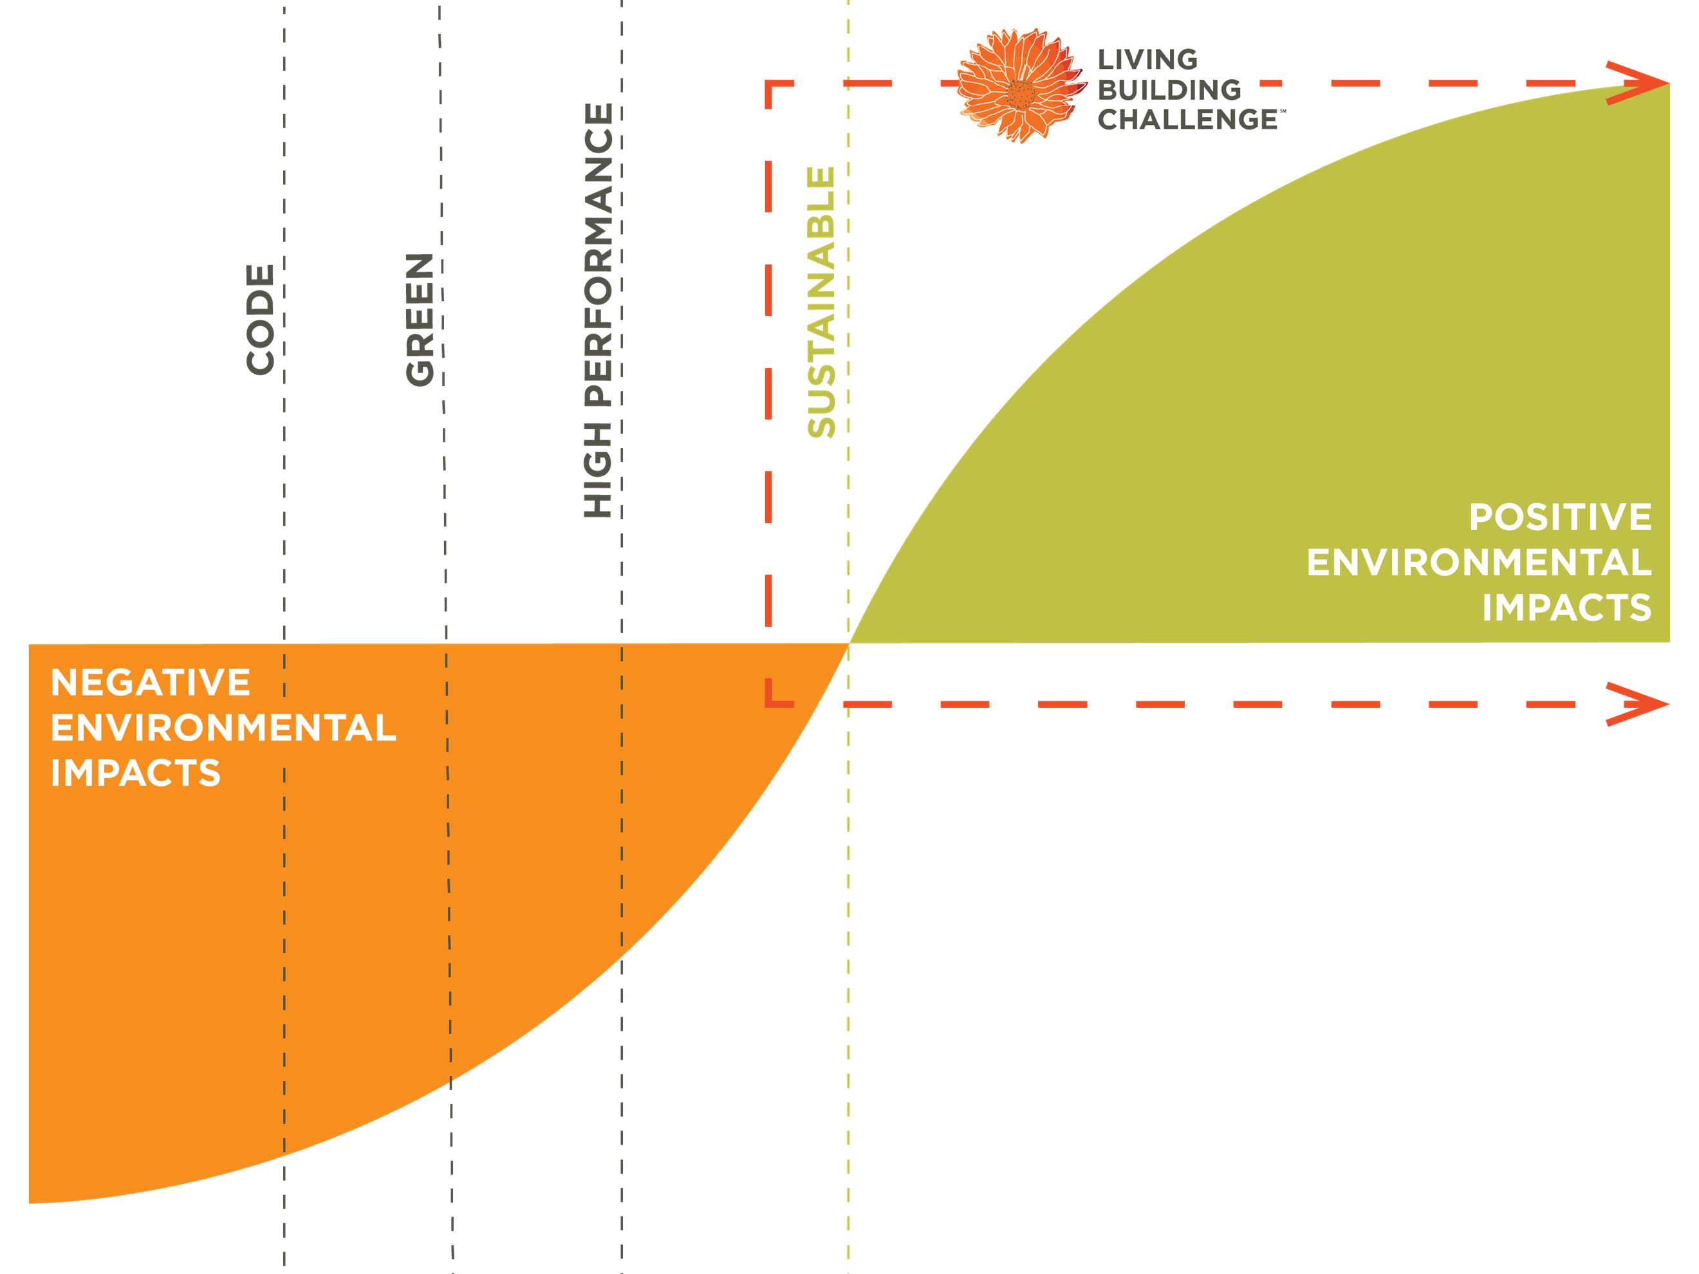

LBC - LIVING BUILDING CHALLENGE
„Decyzje determinujące formę i funkcjonowanie budynku w całym cyklu jego życia podejmowane przez architekta
i inwestora, oraz projektantów branżowych są jedną z wielu składowych mających wpływ na globalne ocieplenie i jego konsekwencje”. Dlatego też chcemy dokładać wszelkich starań, aby budynki które projektujemy nie tylko ograniczały swój negatywny wpływ, ale wpływały pozytywnie na środowisko i człowieka, który będzie je użytkował. Ten positive impact jest jedną z kluczowych dewiz holistycznego standardu dla projektowania i budowania o nazwie Living Building Challenge opracowanego przez The International Living Future Institute.

W 2020 roku BLOK ARCHITEKCI zostali pierwszymi
w Polsce partnerami LBC realizującymi projekty wg tego standardu, a Dyrektor Generalna warszawskiego oddziału Blok Architekci, Katarzyna Wojda, została mianowana Ambasadorką Living Building Challenge.

BĄDŹ PIONIEREM – ECOVENGEREM
Dlatego też zdecydowaliśmy się zorganizować bezpłatny PILOTAŻ dla członków PZFD – pierwszych trzech Developerów, członków PZFD, którzy zgłoszą się do nas do 20.11.2020 z prośbą o analizę działki pod inwestycję mieszkaniową, biurowa, resi for rent lub mix-use, otrzymają - pro bono - pogłębioną analizę uwzględniającą możliwość spełnienia kryteriów LBC, przy założeniu, że w przypadku kontynuowania inwestycji na danej działce, Blok Architekci stworzą, już na warunkach rynkowych, dalsze opracowania projektowe dla danego założenia.

PYTANIE? ZADZWOŃ:

Katarzyna Wojda / + 48 664 995 800
BLOK ARCHITEKCI, Sp. z o.o.
ul. Bartoszewicza 3/6, Warszawa
www.blokarchitekci.pl

Zgłoszenia kieruj do: biuro@pzfd.pl

